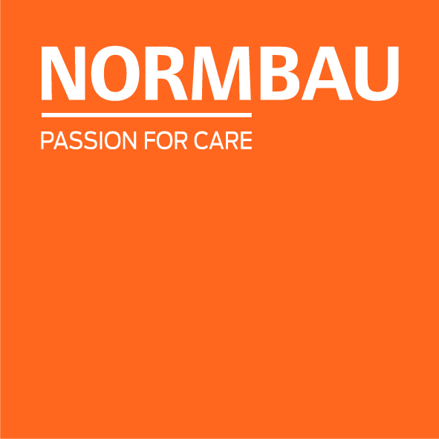 | NORMBAU GmbH  Schwarzwaldstraße 15  77871 Renchen | Germany  Telefon +49 7843 704-0  normbau@allegion.com  normbau.de | allegion.com

NORMBAU GmbH

Afdekkap NY.AK 365, Wit

Artikelnummer: 0463010xxx

Aanbestedingstekst

In waagerechter oder senkrechter Ausführung aus durchgehend eingefärbtem Kunststoff (Luran S) in den Farben Weiß (019) oder Schwarz (016)

Productbeschrijving

Productcategorie : Afdekkap
Korte benaming : NY.AK 365
Productgroep : 1100
Serie : AK 365
Materiaal : Polyamide
Oppervlak : Hoogglans
Kleur : Wit

